Instytut Stefana Starzyńskiego, oddział Muzeum Powstania Warszawskiego, wraz z Muzeum Narodowym w Warszawie serdecznie zapraszają 20 lutego 2010 r. na grę miejską *Dekoder warszawski*, której celem będzie rozkodowanie informacji ukrytych w obrazach mistrzów. Finał odbędzie się w Muzeum Narodowym w Sali Kinowej o godzinie 16:30.

UWAGA: Średni czas potrzebny do odszukania wszystkich informacji to około 2 godziny.

WAŻNE: Karty do gry będą wydawane w Muzeum Narodowym w Warszawie 20 lutego od 14:00 do 14:45 przy wejściu na ekspozycje stałe. Proszę pamiętać o zabraniu długopisów!

Gra miejska w przestrzeni ekspozycji Muzeum Narodowego w Warszawie to zaproszenie do innego spojrzenia na malarstwo, do wędrówki niemal detektywistycznej związanej z odkrywaniem detalu i szczegółu. Inspiracją do powstania scenariusza stało się jedno z najważniejszych wydarzeń w Królestwie Polskim, które znalazło swoje odbicie w biografii jednego z prezentowanych artystów – Bonawentury Dąbrowskiego, autora słynnego *Portretu kupca warszawskiego Pawła Pellizaro*. Jakie to zdarzenie, nie będziemy zdradzać. Zadaniem graczy jest odnalezienie zaszyfrowanych w obrazach informacji, a następnie ułożenie z nich powiedzenia, które w tamtych czasach krążyło po Warszawie, jako „żywy” komentarz do ówczesnej rzeczywistości.

**CZAS I MIEJSCE:**

20 lutego 2010 r. (sobota)

Muzeum Narodowe (Al. Jerozolimskie 3)

Start: 14:00

Finał: 16:30

**ORGANIZATORZY:**

Instytut Stefana Starzyńskiego, oddział Muzeum Powstania Warszawskiego,

Muzeum Narodowe w Warszawie

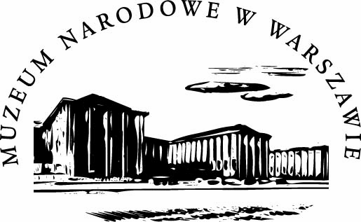

**PARTNER:**

CHI Polska S.A.- coffee**heaven** 